Задание 1. Лабораторная работа "Настройка IP-телефонии в сети простой конфигурации"
- В Cisco Packet Tracer собрать сеть согласно топологии на картинке ниже.
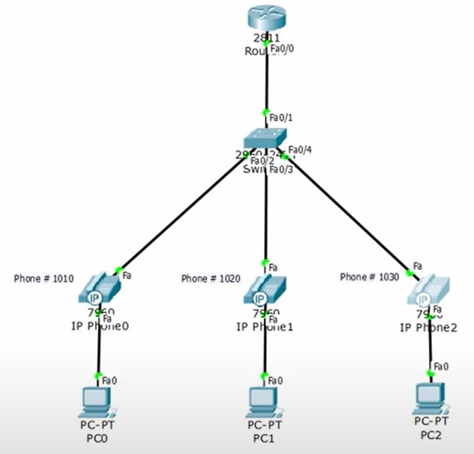
- Список VLAN:
- VLAN 10 - DATA
- VLAN 20 - VOICE
- VLAN 30 - MANAGEMENT
- Настроить коммутатор:
- Добавить VLAN'ы
- Прописать IP для управления - 192.168.20.2/24
- Порт Fa0/1 - trunk, Fa0/2-Fa0/4 - access vlan 10 + voice vlan 20
- Настроить маршрутизатор на работу по протоколу SCCP:
- Использовать сабинтерфейсы в соответствующих VLAN'ах. IP-адреса - 192.168.10.1/24, 192.168.20.1/24, 192.168.30.1/24
- Поднять DHCP серверы в vlan 10 и 20. DHCP во vlan 20 использует option 150, который указывает на себя же (192.168.20.1)
- В разделе telephony-service указать source (192.168.20.1)
- Создать номера 1010, 1020, 1030
- Прописать номера на соответствующих аппаратах
- Провести тестовый звонок с телефона 1010 на 1030, убедиться что всё работает.
- Провести ping с компьютера PC0 на PC2
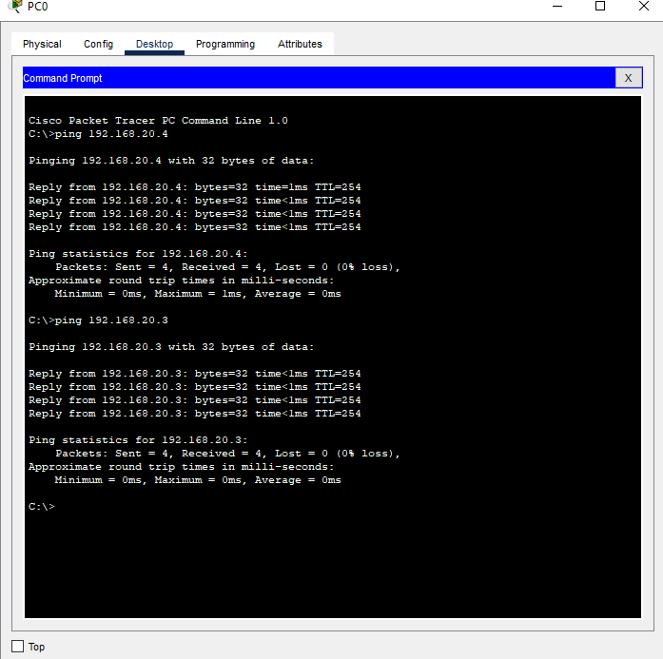
Задание 2
Как вы думаете, для чего нужен Voice VLAN и что будет, если его не использовать?
Для работы телефонии и разделения по определенным критериям (например по отделам). Если не будет Voice VLAN, то телефония работать не будет.

